Конспект урока по предмету «Окружающий мир» 2 класс

Тема: Насекомые леса

Цели деятельности учителя: формирование представлений о насекомых, познакомить с насекомыми леса, развивать познавательный интерес и логическое мышление, воспитывать любовь и бережное отношение к природе, способствовать сохранению и укреплению здоровья учащихся.
Планируемые образовательные результаты:
Предметные (объем освоения и уровень владения компетенциями): научатся сравнивать части тела насекомых, узнавать насекомых на рисунке, приводить примеры насекомых; получат возможность научиться понимать учебную задачу урока и стремиться ее выполнять; работать в группе, используя представленную информацию для получения новых знаний.
Метапредметные (компоненты культурно-компетентностного опыта/приобретенная компетентность): регулятивные – овладеть способностью принимать и сохранять цели и задачи учебной деятельности, искать средства её осуществления; познавательные – освоить способы решения проблем творческого и поискового характера; овладеть логическими действиями сравнения, анализа, классификации по признакам; коммуникативные – формировать готовность слушать собеседника и вести диалог, признавать возможность существования различных точек зрения и права каждого иметь свою, излагать своё мнение и аргументировать свою точку зрения и оценку событий.
Личностные: формирование целостного, социально ориентированного взгляда на мир, уважительного отношения к иному мнению; принятие и освоение социальной роли обучающегося, развитие мотивов учебной деятельности и личностного смысла учения.
Универсальные учебные действия:
Познавательные: общеучебные – осознанное и произвольное речевое высказывание в устной форме о насекомых; логические – осуществление поиска необходимой информации (из рассказа учителя, родителей, из собственного жизненного опыта, рассказов, сказок и т. д.).
Личностные: понимают значение знаний для человека и принимают его.
Регулятивные: прогнозируют результаты уровня усвоения изучаемого материала.
Коммуникативные: умеют обмениваться мнениями, слушать другого ученика – партнера по коммуникации и учителя.
Методы и формы обучения: частично-поисковый; фронтальная и индивидуальная.
Образовательные ресурсы: презентация к уроку, раздаточный материал – материал для групповой работы, тесты, картины с изображением муравьев и устройство их муравейника.
Методы и формы обучения: частично-поисковый, фронтальная, работа в группах.
Рассадка по рисункам:
муравьи, пчела – листорез, жук-короед по 5штук

Ход урока
1. Организационный момент.
Ребята, здравствуйте. Сегодня урок окружающего мира проведу я, зовут меня Светлана Валерьевна. Сегодня на уроке у нас присутствуют гости. Повернитесь к гостям. Поприветствуйте их и подарите им свою улыбку.
-Улыбнитесь друг другу, подарите и мне свои улыбки. Спасибо.

2. Активизация знаний учащихся.

- Присаживайтесь, расслабьтесь, закройте глаза.
Слайд 1. Видеофрагмент 1мин. Последняя картинка леса без звука.

Учитель: Ребята! Мы вот сейчас с вами сидим тут, в классе, как обычно, учимся. А в лесу, оказывается, произошло необычайное событие. Что изменилось?
- Тишина. Звуки пропали?
Учитель: Какие? Звуки кого?
- Звуки насекомых.
- Насекомых.
Учитель: Как вы думаете, о чем мы будем с вами говорить на уроке? Какова тема нашего урока? Насекомые где?

Слайд 2. Тема: Насекомые леса.
Учитель: Зачем вам эту тему знать?
Ответ учащихся.

Слайд 3.
Пчела-цветок-мед | Птичка-клюв-насекомое | Муравей + крест | Жук-короед ест лист
опыление | питание | санитар леса | вредитель

Мы хотим узнать о том, какие насекомые бывают в лесу и насколько важны в природе.

3.Открытие новых знаний.
Учитель: Верно. Сегодня на уроке вы познакомитесь с разнообразием животного мира - насекомыми и найдете ответ на главный вопрос урока: Какие последствия могли бы произойти, если бы в лесу исчезли все насекомые?
Учитель: Ребята, откуда мы можем получить ответ-информацию на вопрос урока?
- Вспомнить свои наблюдения, спросить, найти в журналах, интернете, увидеть по телевизору, узнать на уроке и тп.
На этих листочках каждая группа будет фиксировать полученные знания по теме урока, для этого один из участников будет закрашивать карточки с новыми понятиями, которые пройдете сегодня на уроке.
Учитель: Чтобы узнать как можно больше о насекомых, я предлагаю составить план работы. Какие вопросы нас интересуют? Выберите из списка.
1. Почему насекомых так назвали?
Какое время года сейчас?
2. Сколько ног у насекомых?
Как зимуют лесные звери?
3. Где могут жить насекомые?
Как называется общая часть слова?
4. Какую роль выполняют насекомые в природе?
5. Нужно ли охранять насекомых?
Учитель: Вопросов очень много, поэтому мы с вами разделимся на научные группы. Слайд 3.
Каждая группа-лаборатория найдет ответ на один из вопросов.
(Каждая группа получает вопрос)
Учитель: Кто-нибудь знает, как называется наука, которая изучает насекомых?
Этимология
Голова-грудь-брюшко | Насечки | 6 ног
Муравей | Голова-брюшко | 8 ног
Энтомология | Жук-дровосек | Жук – олень
Этимология | Паук | Майский жук
Жук – скакун | Жуки – могильщики | Жук короед

- Вы много слышали о насекомых, вспомните свои наблюдения, ознакомьтесь с дополнительной литературой, проанализируйте их, сделайте вывод и поделитесь с одноклассниками.
- Пришло время каждой группе дать ответ на вопрос.

Группа 1. Слайд 5.

Как вы думаете, почему насекомых назвали «насекомыми»?
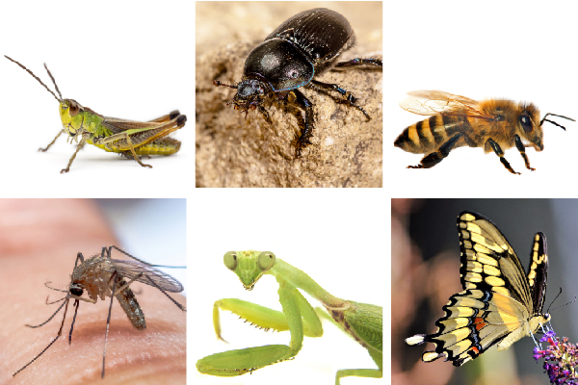
Из-за издаваемых ими звуков
Потому что они рассекают свою пищу
Потому что они насиживают яйца
Потому что их тело покрыто насечками

НАСЕКОМЫЕ,
НАСЕКАТЬ - покрывать поверхность чего либо рядами надрезов, насечек
НАСЕЧКА - зарубка, нарезка.
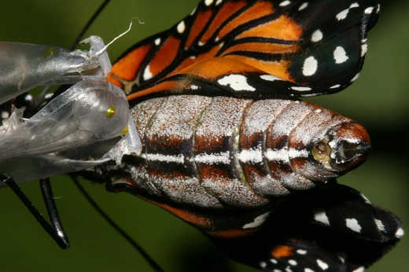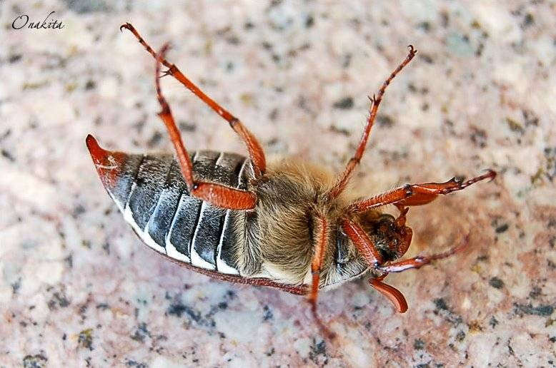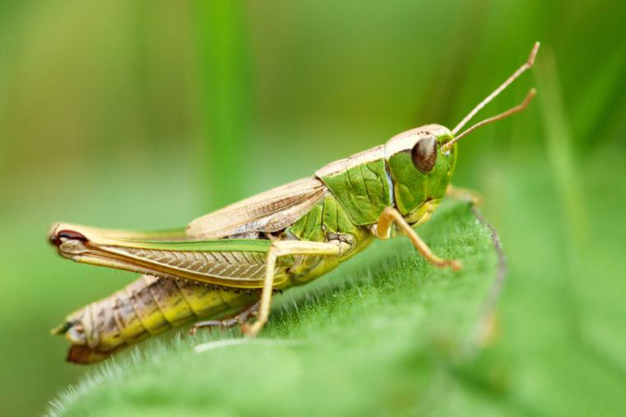
Слово «насекомое» происходит от слова «насечка», «насекать». Если внимательно рассмотреть брюшко бабочки или жука, то можно увидеть на нем поперечные полоски, словно насечено. У всех насекомых есть брюшко, грудь, голова, ноги.
Что нового узнали, ребята? Закрасьте карточку с новым знанием.
Голова-грудь-брюшко | Насечки | 6 ног
Муравей | Голова-брюшко | 8 ног
Энтомология | Жук-дровосек | Жук – олень
Этимология | Паук | Майский жук
Жук – скакун | Жуки – могильщики | Жук короед

Группа 2. Слайд 6.

Где обитают насекомые?

(дерево, почва с ходами, лужа) – жуки, бабочки, водомерка, муравей,

Насекомые - самая многочисленная группа животных. Они очень разные по внешнему виду и имеют много приспособлений к жизни. Одно из таких приспособлений – маскировка, т. е. окраска тела. Так как насекомые живут везде: на воде и под водой, на земле и под землёй, в траве и в древесине. Одни насекомые умеют летать, другие ползать, третьи прыгать, бегать.

Группа 3. Слайд 7.

Сколько ног у насекомых? Собрать пазлы.

Отдельно голова, брюшко, лапки

Соединить пазлы, назвать строение
Обратите внимание на кол-во лапок

Насекомых не зря называют шестиногими. У всех насекомых по шесть ног, если больше или меньше, а может и вовсе нет, то это не насекомое.

- Что нового узнали? Отмечаем на карточке.

Слайд 8.
Голова-грудь-брюшко | Насечки | 6 ног
Муравей | Голова-брюшко | 8 ног
Энтомология | Жук-дровосек | Жук – олень
Этимология | Паук | Майский жук
Жук – скакун | Жуки – могильщики | Жук короед

Давайте проверим ваши выводы. Смотрим на экран и внимательно слушаем, отмечаем для себя новое в ролике.

Слайд 9. Видеофильм 1 мин. 13 сек.

Учитель: Узнали что-нибудь новое?

4. Физминутка
Утром стрекоза проснулась,
Потянулась, улыбнулась.
Раз – росой она умылась,
Два – изящно покружилась,
Три – нагнулась и присела,
На четыре - полетела.
У реки остановилась,
Над водою закружилась

Учитель: вопрос 4 из плана работы: Какую роль выполняют насекомые в лесу?

Как вы считаете, насекомые – друзья или вредители леса?
Среди насекомых леса есть друзья, а есть и враги. (Слайд 10)
- Почему одних называют друзьями, а других - врагами? (одни приносят пользу лесу, а другие - вред), значит, есть полезные и вредные насекомые.

- Какую пользу приносят насекомые? (украшают природу, опыляют растения, рыхлят почву, уничтожают вредителей растений, питание для птиц)

– Какой вред приносят они? (уничтожают растения, переносят опасные болезни,…)

-Давайте познакомимся с некоторыми насекомыми леса. Прочитайте, как они называются. Догадайтесь, почему их так называют. Подсказка есть в их названии. А также заполняете таблицу друг или враг леса.

1. муравей  - Что вы узнали? О чем нам хотел сказать автор учебника?  - И какова же жизнь у муравьев? Чем они занимаются?  - Рассмотри рисунок муравейника, прочитай надписи. Попробуйте по иллюстрации рассказать о жизни муравьев.  Друг или враг леса? | Лесной муравей и его жилище. (Слайд 11) насекомое?  Поднимите руку те, кто видел лесных муравьёв. Расскажите, что вы о них знаете.  Пришла весна, сошёл снег. После долгого зимнего сна муравьи вылезают погреться на солнышко. Пройдёт несколько дней, и они примутся за работу. Лесной рыжий муравей устраивает гнёзда в виде надземных куполов. Как же они строят своё жилище? Они всё время что- то несут в свой дом: сосновые иголочки, веточки, мох, листья. Всё это они кладут сверху муравейника, поэтому он получается прочным, тёплым и высоким.  Гнездо лесных муравьёв в разрезе. (Слайд 12, 13)  Рассмотрите, как устроен внутри муравьиный дом.  Весной пока земля влажная и легко поддаётся, муравьи строят, роют подземные ходы, склады и «комнаты» для жилья и даже ясли (спальни) для личинок. Муравьи очень заботливые родители. Для них дети – главное богатство. Если кто-то разрушает их жилище, они очень быстро растаскивают яички, личинки, куколки, стараясь сохранить жизнь своего потомства.  Муравьи всегда заняты делом. И каждый трудится не в одиночку, а сообща, вместе, помогая друг другу. Иногда можно увидеть, как целой гурьбой они тащат домой добычу: гусениц, жуков, клопов, а то и мёртвую бабочку. Всё подбирают муравьи, отчего и называют их «санитарами леса». Особенно полезны рыжие лесные муравьи. За трудовой сезон (с апреля по октябрь) одна семья, т.е. один муравейник уничтожает до пяти миллионов вредных насекомых, их гусениц и яиц.
2. Жук-короед  (Слайд 14)  Друг или враг леса? | Жук короед – вредитель деревьев. насекомое?  В лесу можно встретить деревья, кора которых покрыта мелкими кучками опилок. Если смести опилки, в коре дерева открывается круглое входное отверстие, а вскоре появляется и сам хозяин – небольшой жучок – короед, который, пятясь задом, выталкивает наружу очередную порцию перемолотой древесины или коры. В своих ходах короед откладывает яйца. Из яиц появляются личинки. Они белые, безногие, толстые с изогнутым телом и большой коричневой головой, которые прокладывают собственные извилистые ходы, нанося большой вред деревьям. Из - за таких многочисленных ходов деревья слабеют и могут погибнуть. Жуки короеды чаще появляются на старых отмирающих хвойных деревьях. Лиственные деревья меньше страдают от короедов.
3. Жук-дровосек  Слайд 15  Друг или враг леса? | насекомое? Чёрный сосновый усач – жук - вредитель хвойных деревьев. Поселяется он на сосне, ели, пихте; причём любит молодые, здоровые деревья. Питается жук корой молодых побегов, объедает кору с тонких ветвей. Это приводит к ослаблению дерева. Как только дерево ослабло, там появляются личинки жука. Молодые личинки сначала питаются и живут под корой дерева, а затем уходят в глубь древесины. Сам жук и его личинки сильно вредят хвойным деревьям.
4. Жук-олень  Слайд 16  Друг -враг | Жук – олень – один из самых больших наших жуков длиной до 5 см, а с верхними челюстями до 7,5см. На голове у жука мощные верхние челюсти, похожие на рога. Его часто можно встретить в дубовых лесах. Это грозное с виду животное – сладкоежка: оно любит питаться соком, вытекающим из ранок на дубовых стволах.
5. Майский жук  Друг или враг леса? | Слайд 17
6. скакун  Слайд 18  Друг-враг | Жук – скакун имеет длинные и прыгучие ноги, а челюсти – как два кривых кинжала. Умеет быстро бегать и внезапно нападать на свою добычу. Сидит на камешке и караулит добычу. Увидит жук зазевавшуюся муху – прыгнет, налетит и схватит. Ростом скакун с ноготь, а в силе уступать никому не хочет.
7. Жуки – могильщики  Друг-враг | Слайд 19.
8. паук | Насекомое?  Слайд 20.

Давайте сверим ваши таблицы. Слайд 21.
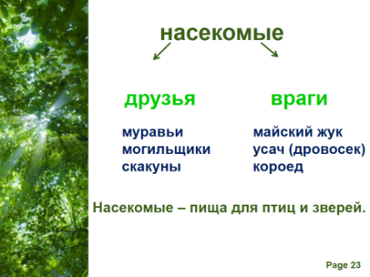

Учитель: какую роль выполняют насекомые в лесу?

Вывод : 1. Насекомые необходимы растениям, чтобы опылять их.
2. Без насекомых растения исчезнут, потому что растения без насекомых не смогут образовывать плоды и семена.
3. Мы не видим мёртвых зверьков, потому что хорошо поработали «лесные санитары» - жуки – могильщики.
4. Если исчезнуть насекомые – санитары, лес будет загрязняться.
5. Если исчезнут насекомые, вслед за ними начнут исчезать многие птицы, звери, рыбы, которые питаются ими.

Учитель: А вы знаете, что 67 видов насекомых занесено в Красную книгу Бурятии и нуждается в охране. Что мы можем сделать для своих соседей – насекомых?

Чтение стихотворения учителем.

Если вам по душе красота земная
Берегите её, устали не зная.
Ни к чему обижать бабочку на ветке
Веселее в лесу от её расцветки.
Не пугайте жуков с длинными усами
И поверьте, что жуки вас не тронут сами.
И пчела просто так тоже не пристанет
Ведь ни жалить, ни кусать зря никто не станет.
Бабочка, кузнечик, муравей и птица
Не всегда от нас могут защититься.
Если будут нами уничтожены они,
На планете с вами мы останемся одни.

5. Закрепление изученного .

Индивидуальная работа. Соедини рисунок и подпись к нему.

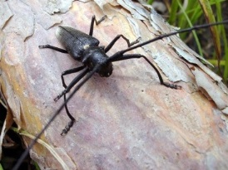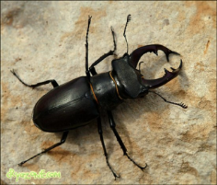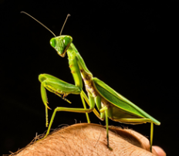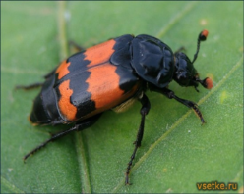
Жук-могильщик Жук-дровосек Богомол Жук-олень

6. Итог урока. Рефлексия.
- Что нового узнали о насекомых?
- Как надо относиться к насекомым?
- Дайте ответ на главный вопрос урока: Какие последствия могли бы произойти, если бы в лесу исчезли все насекомые?
- Где эти знания пригодятся вам в жизни?

7. Оценка деятельности на уроке.

- Оцените работу своей группы, покажите карточки, что у вас получилось.
- у вас на столах бабочки, если урок вам понравился, прикрепите на красный цветок бабочку. Если урок был неинтересен, прикрепите – на желтый цветок. Если вы хотите что-то дополнительно почитать по этой теме – прикрепите на оранжевый цветок.
8. Домашнее задание: найти интересный материал о насекомых леса.
- Урок окончен. Вы все хорошо работали. Спасибо за сотрудничество.

Голова-грудь-брюшко | Насечки | 6 ног
Муравей | Голова-брюшко | 8 ног
Энтомология | Жук-дровосек | Жук – олень
Этимология | Паук | Майский жук
Жук – скакун | Жуки – могильщики | Жук короед

Практическая работа 1.

НАСЕКОМЫЕ
ДРУЗЬЯ | ВРАГИ

Практическая работа 1.

НАСЕКОМЫЕ
ДРУЗЬЯ | ВРАГИ

Группа 1. Слайд 5.

Как вы думаете, почему насекомых назвали «насекомыми»?
Из-за издаваемых ими звуков
Потому что они рассекают свою пищу
Потому что они насиживают яйца
Потому что их тело покрыто насечками

НАСЕКОМЫЕ,
НАСЕКАТЬ - покрывать поверхность чего либо рядами надрезов, насечек
НАСЕЧКА - зарубка, нарезка.

Индивидуальная работа. Соедини рисунок и подпись к нему.

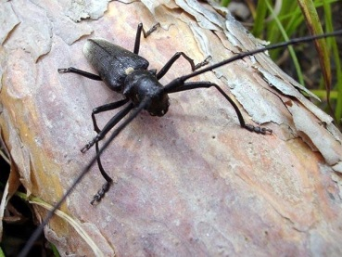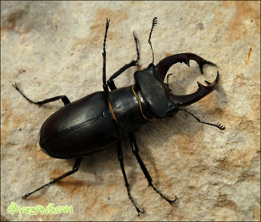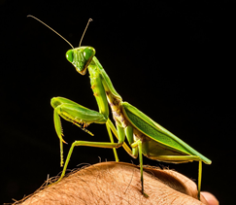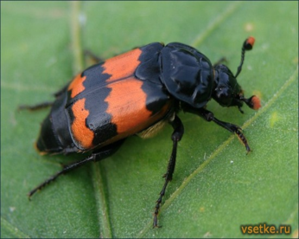
Жук-могильщик Жук-дровосек Богомол Жук-олень

Индивидуальная работа. Соедини рисунок и подпись к нему.

Жук-могильщик Жук-дровосек Богомол Жук-олень

Индивидуальная работа. Соедини рисунок и подпись к нему.

Жук-могильщик Жук-дровосек Богомол Жук-олень

Индивидуальная работа. Соедини рисунок и подпись к нему.

Жук-могильщик Жук-дровосек Богомол Жук-олень

